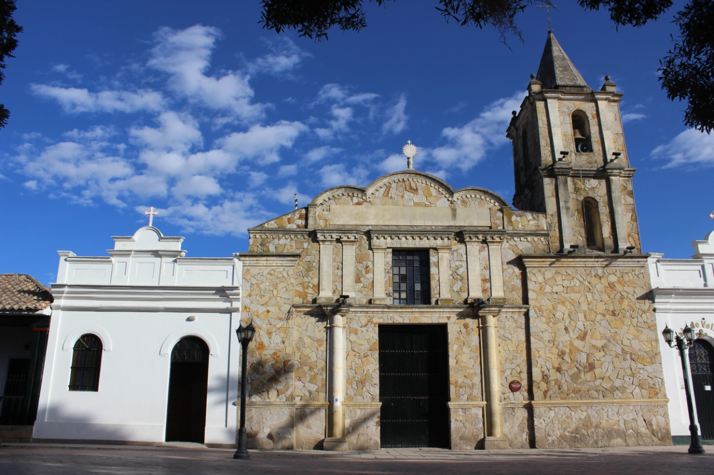
Herramienta de Caracterización de los usuarios de trámites y servicios de la Alcaldía, así como de las tendencias de uso del sitio web municipal.

Año 2013

CARACTERIZACIÓN DE USUARIOS MUNICIPIO DE TOCANCIPA, CUNDINAMARCA
TABLA DE CONTENIDO
PRIMERA PARTE DE CARACTERIZACION 2
CONTEXTO 3
ANALISIS 4
- TRAMITES Y SERVICIOS MAS UTILIZADOS 4
- CANAL O MEDIO DE SOLICITUD 4
- NATURALEZA DEL USUARIO 5
- GRUPOS ETAREOS …………………………………………………………………………………………………………5
- UBICACION GEOGRAFICA………………………………………………………………………………………………6
- SEXO………………………………………………………………………………………………………………………………6
- VULNERABILIDAD…………………………………………………………………………………………………………..7
SEGUNDA PARTE ANALISIS DEL SITIO WEB…………………………………………………………………………………….8

PRIMERA PARTE
ANÁLISIS DE LA CARACTERIZACIÓN DE USUARIOS 2013 PARA TOCANCIPA CUNDINAMARCA

Contexto Municipal
El municipio de TOCANCIPA Cundinamarca es fundado el 21 de septiembre de 1593 por Miguel de Ibarra. Este está localizado al 47 km de la ciudad de Bogotá por la carretera central del norte, y pertenece a la provincia de sabana centro, limita con el municipio de Gachancipa, Cajicá, Zipaquirá, Sopó, Guatavita y Guasca, su extensión total es de 73,51 km2, con una temperatura promedio de 16 grados centígrados, su economía está basada primordialmente en el desarrollo industrial, en la explotación ganadera y en menor medida en la agricultura. A nivel educativo podemos ver que el 39% posee un nivel básico de primaria, el 30.6% básica secundaria, en 7.3% medida técnica y sólo el 4.4% son profesionales. El acceso a servicios públicos arroja la siguiente estadística el 97.7% tienen energía eléctrica, el 84.8% cuentan con alcantarillado en 96% acueducto, el 7.6% gas natural y el 31.2% acceso a internet telefonía, es de resaltar que por ser este municipio georeferencialmente privilegiado se ha presentado un desarrollo de rápido y vertiginoso, y se ha observado el cambo en su totalidad de los comportamientos rurales y su producción agrícola, por una orientación hacia la producción netamente industrial y técnica, de apoyo logístico y a la producción manufacturera.

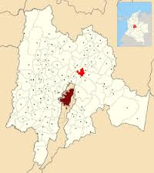

Análisis
El proceso de caracterización de usuarios que se dio en el municipio de Tocancipá Cundinamarca se desarrolló mediante la utilización de técnicas de recolección de información como los son la encuesta, la observación y el grupo focal, de tal forma que la administración ha logrado enfocar el tipo de usuarios que solicitan los trámites más demandados ante dicho ente territorial, identificando las variables de canal o medio de solicitud, naturaleza del usuario, grupos etareos, ubicación geográfica, sexo y vulnerabilidad. De dicho ejercicio se encontraron las siguientes conclusiones:

- Trámites y servicios más solicitados
En el municipio de TOCANCIPA los trámites más solicitados por parte de sus habitantes, de su comunidad y de los usuarios externos son: en su orden impuesto predial, impuesto de industria y comercio, registros de publicidad exterior visual, certificado de estratificación socioeconómica, asignación de nomenclatura y trámites del SISBEN. Por la anterior descripción podemos asegurar que el municipio se enfatiza en el uso de suelo, la industria y el comercio, la construcción de tejido social para el mejoramiento de la población y conjuntamente que ésta pueda acceder a los diferentes servicios y trámites que ofrece la administración municipal.

- Canal o medio de solicitud
A pesar del desarrollo la alcaldía de TOCANCIPA los usuarios no utiliza los medios electrónicos para acceder a los trámites y servicios que ofrece la alcaldía, ya que el canal más empleado por los diferentes actores es asistir presencialmente para la gestión de los mismos, en segunda medida el canal telefónico, pero son los medios electrónicos como el correo y las páginas web son elementos de interacción que ocupan la última posición y no se utilizan para la gestión de dichos trámites y servicios, es por eso tan importante utilizar al gobierno en línea como herramienta fundamental para el desarrollo de la población.

- Naturaleza del usuario
Las personas que más solicitan servicios y trámites en las ventanillas del municipio son personas naturales, en segundo lugar personas formales, en tercera posición las entidades públicas, en cuarto puesto personas informales y para finalizar entidades privadas, en un menor porcentaje aparecen ong y otro tipo de organizaciones. La afluencia de empresas de tipo industrial, de apoyo logístico y manufactura hace que la alcaldía genere procesos para la atención de clientes y usuarios a nivel nacional e internacional.
- Grupos etáreos
Analizando el instrumento de caracterización de usuarios, se evidencia una participación mayor de las personas entre 30 y 40 años, seguido de la población entre 40 a 50 años y de 50 a 60, lo que muestra una participación minoritaria de jóvenes, y en menor medida de niños y adultos mayores en la petición, desarrollo y gestión de los trámites y servicios.
Esta información no corresponde con la proyección poblacional elaborada por el DANE para el año 2013 en donde la mayoría de la población es menor a 29 años y se evidencia una baja participación de la juventud en los asuntos relacionadas con la administración municipal, en especial en los temas referentes a la planeación y gestión del territorio, acceso a la recreación y participación de programas sociales de la alcaldía.

- Ubicación Geográfica
La mayoría de los trámites y servicios son solicitados por personas que viven en la zona urbana del municipio, en menor medida son los habitantes de la zona rural quienes los solicitan, otro tipo de actores son personas que viven fuera del municipio pero dentro del departamento se colocan en la tercera posición, y para finalizar las personas de fuera del departamento pero que viven dentro del país y los que viven fuera del país son quienes ocupan la quinta posición respectivamente con un mismo porcentaje en este listado de solicitud de trámites y servicios, lo anterior nos lleva a pensar que TOCANCIPA es un municipio que se proyecta de forma nacional e internacional por el asentamiento empresarial y el desarrollo económico que han tenido durante los últimos 20 años.

- Sexo
En este tópico son las mujeres las que más solicitan los trámites y servicios que ofrece la alcaldía con un 54%, los hombres tienen una menor participación en la gestión de trámites y servicios ante la misma con un 46%, lo anterior demuestra una mayor participación de las mujeres en la gestión de los mismos, pero es equilibrado parcialmente el porcentaje lo cual devela una equidad de género y una positiva respuesta al avance femenino frente a la relación de la mujer frente al estado.
- Vulnerabilidad
Son las Madres cabeza de familia quienes más solicitan los trámites y servicios de la alcaldía, las personas con problemas de salud son otros actores fundamentales que ocupan un segundo lugar, podemos observar que en un tercer se encuentran las personas en condición de discapacidad pero también aparecen personas en situación de desplazamiento con un mismo porcentaje, luego aparecen las víctimas de la violencia, los reinsertados y un grupo muy importante que cierra este tópico son las mujeres embarazadas, el desarrollo además del mejoramiento económico está siendo acompañado por la construcción del tejido social y también por la atención a diferentes tipos de poblaciones en estado de vulnerabilidad, lo registros de la administración municipal no cuantifican ni denotan la presencia de habitantes de calle y jóvenes con situación de vida en calle.

SEGUNDA PARTE
ANÁLISIS DEL USO DEL PORTAL WEB
2013 PARA TOCANCIPA CUNDINAMARCA

USO DEL PORTAL WEB
Las herramientas de uso de la página web del municipio Tocancipá Cundinamarca, permite identificar los intereses de los usuarios en la información publicada por la entidad, como la penetración del sistema virtual dentro de la lógica de la administración pública y su relación con la población. De esta manera, se identifican los archivos o URL más visitados, páginas por búsqueda de mayor consulta y los países desde los cuales se ingresa al portal. Para el análisis se toman los trimestres del año 2013, reportados en el contador de visitas web del municipio (en este caso en los meses de Abril, Junio, Septiembre y Diciembre de 2013)

- Contador de Visitas
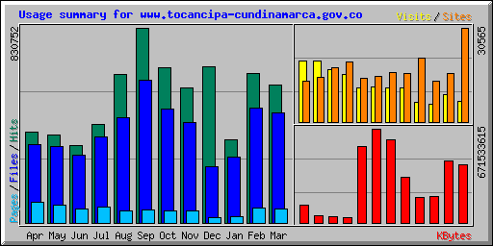
De acuerdo a la Información estadística detallada que nos ofrece el contador de visitas del sitio web oficial, se observa que los meses con mayor cantidad de Accesos (hits – color verde) son octubre, Septiembre y Diciembre, así mismo, los meses que generaron mayor cantidad de visitas (visitas – color amarillo) son abril y Mayo.
Esta información nos permite analizar que las situaciones coyunturales tales como las Actividades, festivales culturales, descuentos de pagos de impuestos, convocatorias en general, etc., generan mayor cantidad de ingresos a la página web.

- URL más visitadas
URL MÁS VISITADAS
Abril de 2013 |  | Junio de 2013 |  | Septiembre de 2013 |  | Diciembre de 2013
URL | Porcentaje del total de visitas | URL | Porcentaje del total de visitas | URL | Porcentaje del total de visitas | URL | Porcentaje del total de visitas
Página principal del municipio | 2,52% | Página principal del municipio | 2,45% | Página principal del municipio | 3,89% | Decreto Nro. 034 | 56,73%
Atención a la ciudadanía | 1,93% | Municipio informa | 1,02% | Noticias | 0,35% | Página principal del municipio | 0,81%
Nuestro municipio | 1,08% | Noticias | 0,79% | Calendario | 0,03% | Escudo | 0,55%

Se puede observar que en las url más visitadas en un alto porcentaje se refieren hacia la información General del municipio, a su página web principal y a la atención a la ciudadanía, lo anterior devela que la mayoría de población y usuarios que consulta la página buscaban realizar control social al decreto 034, pero también corroborar y conocer la información básica en cuanto a la historia y los diferentes tópicos que la caracterizan, también un fuerte indicador es el programa de periodístico Tocancipá informa y finalizando los mapas del municipio, asimismo las noticias que comunican sobre las diferentes actividades que ofrece la administración ocuparon un proporción importante.

- Páginas por búsqueda de mayor consulta

PAGINAS MÁS FRECUENTES EN EL INGRESO AL SITIO WEB
Abril de 2013 |  | Junio de 2013 |  | Septiembre de 2013 |  | Diciembre de 2013
PAGINAS | Porcentaje del total de visitas | PAGINAS | Porcentaje del total de visitas | PAGINAS | Porcentaje del total de visitas | PAGINAS | Porcentaje del total de visitas
Página principal del municipio | 33,39% | Página principal del municipio | 34,02% | Página principal del municipio | 68,98% | Página principal del municipio | 58,37%
Noticias | 9,59% | Municipio informa | 13,27% | Noticias | 15,24% | Noticias | 22,28%
Información general del municipio | 6,61% | Noticias | 8,81% | Calendario | 1,58% | Calendario | 2,92%

Para el municipio de Tocancipá las páginas y los ingresos más frecuentes tienen que ver con la página principal del municipio con crecimiento 33.39% en abril hasta llegar a crecer en un 68,98% lo cual devela una progresión de el sentido de apropiación de los diferentes actores del municipio con referencia a la página web, además se ve un interés marcado por los sitios turísticos de interés, las noticias, el presupuesto, el calendario de actividades y la información General del municipio, también se encuentra que los motores de búsqueda indican a la página institucional del municipio como el sitio Web de preferencia.

- Países de consulta
PAISES MÁS FRECUENTES
Abril de 2013 |  | Junio de 2013 |  | Septiembre de 2013 |  | Diciembre de 2013
PAIS | Porcentaje del total de visitas | PAIS | Porcentaje del total de visitas | PAIS | Porcentaje del total de visitas | PAIS | Porcentaje del total de visitas
Colombia | 49,26% | Colombia | 54,31% | Colombia | 56,17% | Colombia | 19.00%
Mexico | 0,40% | Rusia | 0,61% | México | 0,27% | México | 2,36%
Argentina | 0,27% | México | 0,60% | Argentina | 0,16% | Argentina | 0,41%
UNRESOLVED* | 35,81% | UNRESOLVED* | 34,25% | UNRESOLVED* | 38.80% | UNRESOLVED* | 72.79%

En este tópico se puede inferir que el país más frecuente en cuanto al total de visitas y accesos es Colombia con un porcentaje de más de 56,16%, es de resaltar el especial interés de México y Argentina por conocer lo que ofrece la página del municipio de Tocancipá, es también relevante el interés de Rusia ya que su porcentaje es bastante alto en comparación con países de la zona que también visitaron la página, un indicador que llama la atención son accesos desconocidos o que no se puede establecer el origen, pero se pueden ver que hay una tendencia marcada de los mismos países durante los cuatro cortes del año, con altibajos no muy marcados.
*Como principal hallazgo, se identifica un alto porcentaje de usuarios sin identificación de país, lo que supone un acceso desde portales protegidos o incógnitos, cuyo uso preferencial está ligado a la intención de evitar el rastreo de los terminales de consulta. También se puede dar a lugar una imposibilidad de identificar algún tipo de terminal específico y que representa la mayor parte de consultas.

*UNRESOLVED = Lugar de consulta sin identificación exitosa, lo que supone un acceso en modo incógnito o un desconocimiento de algún terminal específico de consulta

